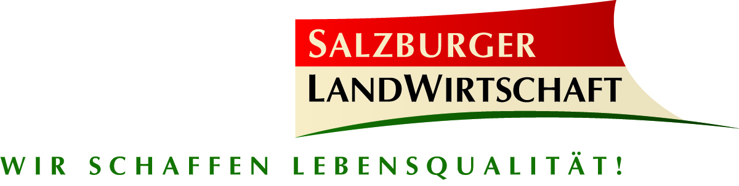

PRESSEINFORMATION

  Lebensfreude und Genuss beim Bauernherbst  eine kulinarische Reise durch das Salzburger Land mit bauernherbstlichen Spezialitäten aus heimischen Lebensmitteln  2000 Gelegenheiten zum Verkosten frischer Produkte aus der heimischen Landwirtschaft

Der Bauernherbst kulinarisch:
Gaumenfreuden heimischen Ursprungs

Von 24. August bis 27. Oktober kann man unter der goldenen Herbstsonne von Alm zu Alm wandern, hausgemachte Köstlichkeiten und herzhafte Schmankerl aus der Region genießen, an Almabtrieben teilnehmen und Erntedank feiern, traditionelles Brauchtum und Handwerk erleben und zu zünftiger Musik das Tanzbein schwingen – der Bauernherbst macht es möglich. Hier ist vor allem kulinarisch für jeden etwas dabei.

Bäuerliche Lebensart vermitteln, Volkskultur pflegen und bei Musik und kulinarischen Genüssen die spätsommerlichen Tage gemeinsam erleben – das steht beim „Bauernherbst“ im Vordergrund. Unter dem Motto „G´sund im Bauernherbst“ kredenzen die Bauernherbstwirte all das Gute der Salzburger Landwirtschaft in traditionsreichen Mahlzeiten und bauernherbstlichen Schmankerln wie Pinzgauer Kasnockn oder Erdäpfelnidei, geräuchertes Rindfleisch, Bauernkrapfen, Pofesen, Hauswürste, Schnäpse u.v.m.. Landesrat DI Dr. Josef Schwaiger unterstreicht die wertvolle Imagesteigerung der Bauern als regionale Produzenten und Nahversorger durch die Veranstaltungsreihe Salzburger Bauernherbst: „Der Bauernherbst ist für die Salzburger Landwirte eine optimale Plattform um ihre Produkte präsentieren und verkaufen zu können. Außerdem ermöglichen die rund 2000 Veranstaltungen im Bauernherbst ein nicht unwesentliches Zusatzeinkommen für die ländliche Bevölkerung.“

Unverfälschte Naturprodukte aus der Region
Pferdefleisch in Fertiggerichten, Dioxin in Eiern, Gammelfleisch, Analogkäse – in Zeiten in denen ein Lebensmittelskandal den nächsten jagt und die Medien voll von Horrornachrichten über Pestizide sind, greifen immer mehr Menschen zu heimischen Produkten. Seit nunmehr 18 Jahren begeistert der Salzburger Bauernherbst mit mehr als 2000 Veranstaltungen in zahlreichen Bauernherbst-Orten. Das liegt auch an den regionalen Spezialitäten, die zu diesem Anlass aufgetischt werden und von den rund 500.000 Besuchern verkostet werden können. Die frischen Zutaten für die kulinarischen Köstlichkeiten kommen aus der Salzburger Landwirtschaft. „Beim Bauernherbst kann der Besucher erfahren, woher die wertvollen Lebensmittel stammen und wie sie schmecken. Damit erhöhen wir die Wertschätzung für heimische Produkte“, erklärt Mag. Herwig Mikutta, Geschäftsführer des Salzburger Agrar Marketing.

2013-08-20

Rückfragen richten Sie bitte an:
Mag. Herwig Mikutta Mag. Alexandra Picker
Salzburger Agrar Marketing Hebenstreit & Picker PR GmbH
Tel. 0662-850989 Tel. 0662-841187-0
E-Mail: herwig.mikutta@salzburgerlandwirtschaft.at E-Mail: picker@hebenstreit-picker.at

